Vejledning

Sådan opretter og udfylder du en selvregistrering

Indledning
Dette er en vejledning i, hvordan du opretter og udfylder du en selvregistrering på www.godadgang.dk.

Det er en ret omfattende vejledning, men den er også tænkt som et opslagsværk, hvor du kan finde forskellig information efter behov.

Indhold

0 Kort om processen 2

1 Før du kan gå i gang 2

2 At oprette en selvregistrering 2

2.1 Udfyld skema med stamdata 2
2.2 Vælg kategori 3
2.3 Mere end en registrering? 4

3 Lav din registrering 4

3.1 Om spørgsmålene 5
3.1.1 Besvar spørgsmål 6
3.1.2 Få hjælp til at besvare spørgsmål 6
3.1.2.1 Hjælp til at tage mål 7
Afstande 7
Passagebredder 8
Manøvreareal/friplads 9
Nødvendig plads i øvrigt på toilet 10
Størrelser 11
Brugshøjder 11
3.1.2 Kopier data mellem registreringer 12

4 Afslut en registrering 13

4.1 Når du har afsluttet en registrering 14

5 Rediger en registrering 14

5.2 Gør registreringen mere præsentabel 15

6 Bruger på godadgang.dk 15

6.1 Opret dig som bruger 15
6.2 Opret dig som selvregistrant 16
6.3 At ændre brugernavn og adgangskode 16

0 Kort om processen
En selvregistrering er en registrering, der laves af en virksomhed eller en bruger. Den er beregnet til at giver brugere information om tilgængelighed i en virksomhed via faktaark, der kan findes på godadgang.dk.

Når en selvregistrering er oprettet, helt udfyldt og afsluttet, vil den resultere i et faktaark med tilgængelighedsoplysninger. FTA vil offentliggøre dette på godadgang.dk og samtidig sende en mail til kontaktpersonen i virksomheden om, at registreringen nu er offentliggjort.

Kontaktpersonen skal vende tilbage til FTA, hvis virksomheden ikke ønsker, at selvregistreringen skal være offentlig tilgængelig på godadgang.dk.

1 Før du kan gå i gang
For at lave en selvregistrering skal du være oprettet som bruger og selvregistrant på www.godadgang.dk. Dette er noget, du kun skal gøre en gang, og selvom det lyder omstændeligt, er det ikke noget, der tager lang tid.

Se afsnit 6.1 og 6.2, hvor det er beskrevet, hvordan du opretter dig som bruger og selvregistrant, hvis du ikke allerede har oprettet dig.

2 At oprette en selvregistrering
Log ind på www.godadgang.dk ved at bruge ”Log ind” nederst i venstremenuen eller øverst i højremenuen.

Når du er logget på, åbner siden "Min GodAdgang". I venstremenuen under ”Min GodAdgang” skal du vælge menupunktet ”Mine registreringer”. Her kan du se en liste over selvregistreringer, du har oprettet, ligesom du kan oprette en ny selvregistrering.

Vælg linket ”Tryk her for at oprette en ny registrering” for at oprette en selvregistrering. Vær opmærksom på, at det måske giver mening at lave flere selvregistreringer for en virksomhed. Det gør det f.eks., hvis virksomheden har flere forskellige faciliteter, er placeret i flere bygninger osv. Læs mere om det i afsnit ”2.3 Mere end en registrering?”.

2.1 Udfyld skema med stamdata
Når du har valgt at oprette en registrering, skal du udfylde et skema med stamdata om den virksomhed, du skal registrere.

Du skal udfylde størstedelen af de øverste felter i venstre side herunder; ”Navn” (på virksomheden), ”Adresse” (gade), ”nr.” (gadenummer), ”Postnr.”, ”By”, ”Kommune” (du skal kun skrive navnet, systemet tilføjer selv ”Kommune”) og ”Region” (vælg på liste). Du skal kun ændre ”Land”, hvis virksomheden ikke ligger i Danmark. Hvis du ikke udfylder bare et af disse felter, får du ikke lov af systemet til at oprette en selvregistrering.

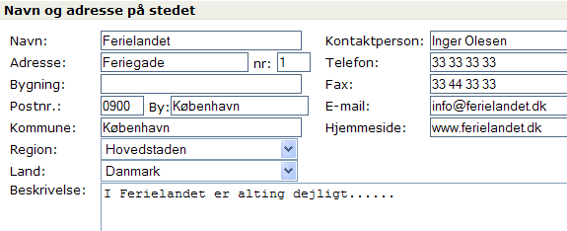

Du bør også udfylde felterne med virksomhedens kontaktdata, dvs. ”Telefon”, ”Fax”, ”E-mail” og ”Hjemmeside”, der vil fremgå på den del af registreringen, som brugeren efterfølgende ser.

Feltet ”Kontaktperson” er derimod en oplysning, der ikke offentliggøres. Det er alene en oplysning, registranten og FTA kan se. Her skal du notere, hvem der er kontaktperson for registreringen i virksomheden, og dermed hvem du f.eks. har kommunikeret med om at lave registreringen. Det er også denne person, der får en mail tilsendt om når registreringen er færdig og offentliggjort på godadgang.dk. Det er derfor MEGET vigtigt, at dette er den rigtige kontaktperson i virksomheden – og at vedkommende kan nås på den angivne e-mailadresse.

Feltet ”Beskrivelse” skal udfyldes med generel information om virksomheden, der kan være relevant for en bruger. Her kan man også anføre særlige forhold vedr. tilgængeligheden på stedet.

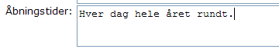

Feltet ”Åbningstider” er primært beregnet på steder, hvor information om sådanne er af betydning for en bruger.

Vær opmærksom på, at du altid efterfølgende kan rette alle disse oplysninger, hvis de skulle ændre sig, eller du har lavet en fejl. Se mere herom i afsnit ”5 Rediger din registrering”.

2.2 Vælg kategori
Når du har udfyldt stamdata, skal du vælge kategori for din selvregistrering. Der er to typer kategorier; hovedkategorien og underkategorier. Kategorierne vil bestemme, hvilket registreringsskema, der skal udfyldes og samtidig give brugeren en søgemulighed, når han/hun gerne vil finde virksomheder inden for en bestemt kategori.

Start med at vælge hovedkategori. Du skal vælge den, der bedst dækker den facilitet du registrerer – altså f.eks. ”Overnatning”, hvis du registrerer et hotelværelse, ”Forretning, hvis du registrerer en boghandel eller en kiosk og ”Spisesteder”, hvis du registrerer en restaurant. Hvis virksomheden har flere faciliteter, skal du nok lave flere registreringer. Se afsnit ”2.3 Mere end en registrering?”.

Når du har valgt hovedkategori, får du en liste med de underkategorier, der findes under den valgte hovedkategori. Vælg evt. en eller flere underkategorier, der passer til den registrering, du laver. Du vælger flere underkategorier ved at holde Ctrl-knappen nede, mens du markerer underkategorier.
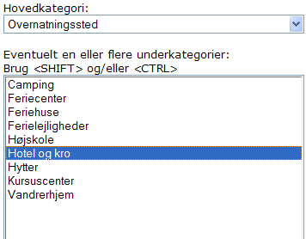

I dette eksempel er hovedkategorien ”Overnatningssted” samt underkategorien ”Hotel og kro” valgt. Du skal som minimum vælge én hovedkategori for at få lov til at oprette en selvregistrering, men du behøver ikke vælge en underkategori.

Når du har valgt hovedkategori samt evt. underkategori(er), skal du trykke på knappen ”Gem”.

I venstremenuen ”Min GodAdgang” kan du under menupunktet ”Mine registreringer” finde den registrering, du lige har oprettet.

Nu kan du gå i gang med at lave registreringen.

2.3 Mere end en registrering?
Hvis virksomheden har flere faciliteter, der bør kunne findes under forskellige kategorier, eller den er placeret i flere bygninger med forskellig tilgængelighed eller lignende, skal du nok oprette flere registreringer for den pågældende virksomhed.

Du bruger samme fremgangsmåde, som beskrevet ovenfor i afsnit 2.1 og 2.2. I feltet ”Navn”, skal du dog ikke bare skrive virksomhedens navn, men tilføje information om den enkelte registrering, f.eks. kan du sige ”Ferielandet – indgang”, ”Ferielandet – restaurant” og ”Ferielandet – butik”. På den måde kan både du og en bruger finde den rigtige registrering og dermed den rigtige information om virksomheden.

Når du laver flere registreringer, kan du kopiere de data, der er ens fra en registrering til en anden. Læs mere om dette under afsnit 3.1.2 ”Kopier data mellem registreringer”.

3 Lav din registrering
Når du har oprettet en registrering, skal du i gang med at lave registreringen af virksomheden.

I venstremenuen ”Min GodAdgang” har du menupunktet ”Mine registreringer”. Når du åbner det får du en liste frem med de steder du har oprettet. Vi får altså ”Ferielandet” frem:

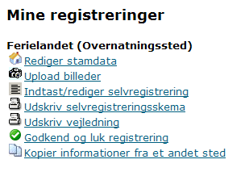
Det kan være en god ide at starte med at udskrive registreringsskemaet. Vælg linket ”Udskriv selvregistreringsskema”. For mange er det nemlig godt at have dannet sig et overblik over, hvad du skal, inden du går i gang med at lave registreringen.

Der er også lavet en vejledning til hvert spørgsmål, som du kan have glæde af at have sammen med registreringsskemaet. Du kan skrive vejledningen ud ved at vælge linket ”Udskriv vejledning”.

3.1 Om spørgsmålene
Registreringsskemaet består af en lang række spørgsmål, der skal besvares. Spørgsmålene ligger i forskellige sektioner eller underoverskrifter, og disse ligger under en række overskrifter.

Alle spørgsmål har et nummer. De tre første cifre i dette nummer refererer til nummeret på sektionen/underoverskriften. Dette har betydning, når du skal taste svarene ind. Læs mere herom i afsnit ”3.1.1 Besvar spørgsmål”. Vær opmærksom på, at numrene kun findes på registreringsskemaet – de vil ikke kunne ses af en bruger på et fakataark.

Der er forskellige typer spørgsmål, en del skal besvares med ja/nej, til nogle spørgsmål skal svaret vælges fra en liste, nogle skal besvares med et konkret mål og et par steder skal du skrive en tekst som svar.

Efter en gruppe af svar (en underoverskrift) er der et kommentarfelt, hvor du kan notere relevante kommentarer. Med relevante kommentarer menes kommentarer, der kan give brugeren, som læser registreringen, ekstra relevant information. Kommentarfeltet vil komme med på faktaarket. Du skal derfor ikke skrive interne kommentarer, kommentarer til FTA eller lignende i dette felt. Evt. kommentarer til FTA kan du i stedet sende til fta@godadgang.dk.

Et eksempel på en relevant kommentar er f.eks. nedenstående eksempel, hvor der er svaret ”Fast grus, chaussésten el. lign.” til spørgsmålet om, hvilken belægningstype, der er på gangarealet frem til hovedindgangen. Men det er samtidig anført i kommentarfeltet, at den faste grus kan blive blød i regnvejr. Som nævnt ovenfor, kan brugeren ikke se numrene der er på registreringsskemaet. Det giver derfor ikke mening at henvise til spørgsmålsnumrene i kommentarfeltet.

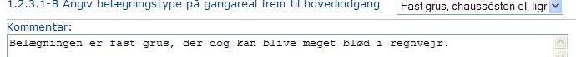
Husk at alle spørgsmål skal besvares. Ellers vil du ikke få mulighed for at afslutte din registrering.

Der kan dog i visse tilfælde være spørgsmål, som det ikke giver mening at besvare i en given virksomhed. F.eks. giver det ikke mening at besvare spørgsmål vedr. elevator, hvis der ikke findes en elevator. Når det er tilfældet, kan du besvare spørgsmålet ved at benytte svarmuligheden ”Ikke relevant”, som du finder længst ude til højre i skemaet.

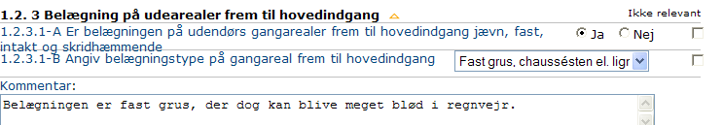

3.1.1 Besvar spørgsmål
Det er lettest at have papirskemaet med rundt, når du skal besvare spørgsmål, og notere svarene her.

Men herefter skal alle svarene jo ind i databasen, så de siden kan findes af en bruger. Når du skal lægge svar ind, skal du vælge linket ”Indtast/rediger selvregistrering” på din registrering.

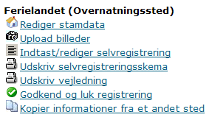

Det åbner det samme skema, som du før skrev ud, men nu i en elektronisk version, hvor du kan indtaste dine svar.

Du kan åbne dette skema og skrive svar ind i det tempo du ønsker. Du behøver altså ikke skrive alle svar ind på samme tid. Men husk altid at trykke på ”Gem denne registrering” nederst på skemaet, når du har tastet noget ind, og vil gemme det. Hvis du lukker skemaet uden at gemme, vil der ikke blive gemt noget.

Hvis der er flere personer, der skal skrive svar ind, skal de bruge det samme log ind og åbne skemaet og skrive svar ind. Det kan lade sig gøre for flere personer at skrive deres svar ind samtidigt, men det er ikke nogen god ide, da det kan gå galt, således at ikke alle data gemmes.

Når du skal registrere et svar på et spørgsmål, der ligger langt nede på skemaet, kan du hoppe direkte derned ved hjælp af overskrifter og underoverskrifter, der ligger som link i toppen af skemaet.

3.1.2 Få hjælp til at besvare spørgsmål
Det kan være svært at svare på et spørgsmål alene ud fra spørgsmålsteksten. Der er derfor til hvert spørgsmål lavet en vejledning.

Du kan skrive vejledningen ud og have den med rundt når du laver registreringen – se pkt. 3 ”Lav din registrering”

Men samme vejledning kan du også finde online.

Når du har åbnet skemaet ved at benytte linket ”Indtast/rediger selvregistrering”, vil du se, at hvert spørgsmål fungerer som et link til et billede, der indeholder såvel spørgsmålet som en vejledning og det krav, der ligger til grund for spørgsmålet.

Vælger du f.eks. at trykke på spørgsmål 1.2.4.1-A ”Angiv minimum passagebredde” under sektionen 1.2.4 ”Passage på udearealer frem til hovedindgang”.

vil du få en oversigt med både spørgsmålet, kravet samt en vejledning frem på skærmen:
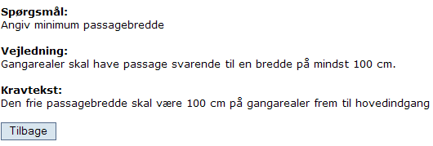

Brug knappen ”Tilbage” for at returnere til registreringsskemaet.

3.1.2.1 Hjælp til at tage mål
De spørgsmål, hvor du skal angive et mål, kan måske være svære at besvare korrekt, når du ikke er en fagperson, og ved hvordan målet skal tages.

Generelt gælder, at du altid skal angive det dårligste mål, hvis en strækning ikke er lige bred, der er flere døre med forskellige mål eller lignende. Det er jo den længste afstand, det smalleste mål eller den tungeste dør, der giver problemerne!!

Her følger en kort anvisning på, hvordan du tager mål af forskellige ting:

Afstande
Afstanden måles i meter.

Mål den reelle afstand som en bruger vil skulle benytte – ikke fugleflugtslinjer. Hvis man, for at komme fra en handicapparkeringsplads til hovedindgangen, kun kan benytte en sti, der snor sig lidt, så er stien med snoninger den reelle afstand.

Passagebredder
Bredder, herunder dørbredder, måles i cm.
Generelt gælder, at du skal angive det dårligste mål – den smalleste dør og/eller gang.

Døre, inkl. indgangsdøre
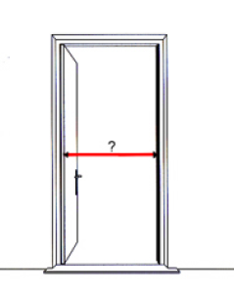
Mål den indvendige bredde af døren. Hvis døren skal åbnes ind eller ud, skal målet tages, når døren er åben og står i en 90 graders vinkel på dørkarmen, da det er det tidspunkt, hvor den indvendige bredde vil være mindst.

Hvor der er flere døre, der skal passeres i et gangforløb, så angiv målet på den smalleste.

Elevatordøre
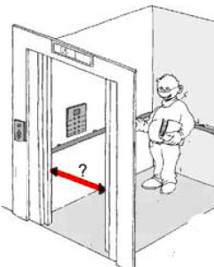
Mål den indvendige bredde af elevatordøren. Hvis elevatordøren skal åbnes ind eller ud, skal målet tages, når døren er åben og står i en 90 graders vinkel på dørkarmen, da det er det tidspunkt, hvor den indvendige bredde vil være mindst.

Udendørs gangarealer
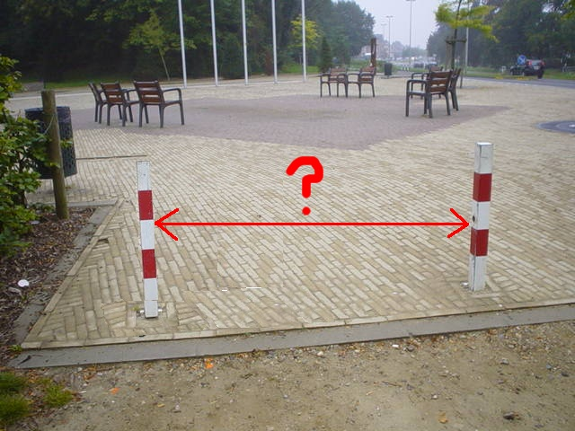
Mål den mindste frie passagemulighed på gangarealet. Hvis flere forhindringer indskrænker passagen på en strækning, skal du angive målet på det smalleste sted.

Indendørs gangarealer
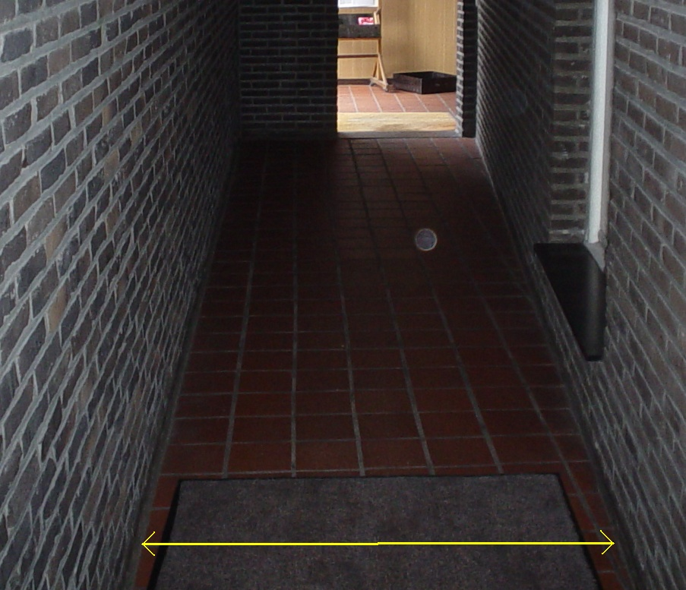
Mål den mindste frie passagemulighed. På en gang uden fast inventar er dette målet fra væg til væg. Hvis der er fast inventar, f.eks. bænke, blomsterkummer eller brandslukkere, skal du tage målet, der hvor passage er mulig.

Hvis flere forhindringer indskrænker passagen på en strækning, skal du angive målet på det smalleste sted.

Manøvreareal/friplads
Manøvreareal/friplads, herunder arealer foran døre og i rum, måles i cm.

Manøvreareal foran elevator
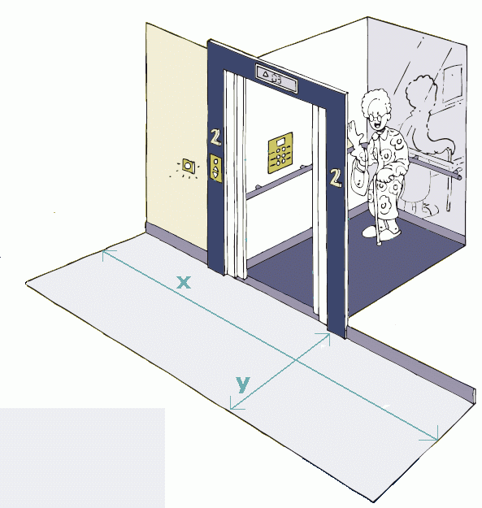
Mål dybden på det frie manøvreareal ved at tage målet fra døren – vinkelret på denne - (y) og frem til den nærmeste forhindring.

Manøvreareal/vendeareal i rum generelt
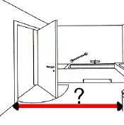
Et frit manøvreareal er det område (længde x bredde) i et rum, hvor der ikke står borde, stole senge, skabe eller andet fast inventar – og hvor der ikke er løse genstande, der forhindrer manøvrering. Dette betegnes også vendeareal

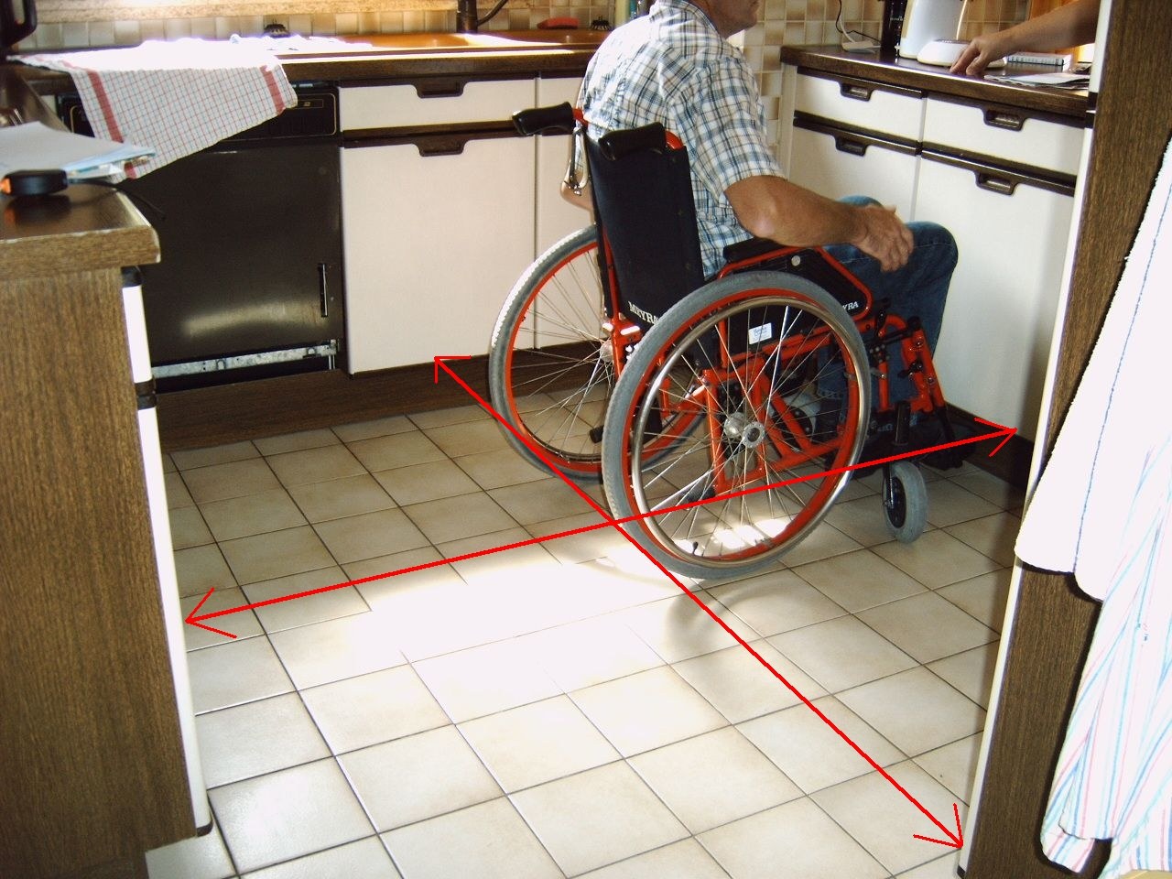
Normalt skal du angive både længde og bredde på det fri manøvreareal.

Nogle gange anmodes du om at angive det korteste mål af det fri manøvreareal – uanset om det er længde eller bredde.

Manøvreareal/vendeareal på toilet
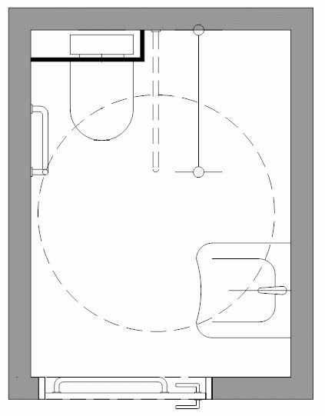

Manøvreareal/vendeareal på et toilet er principielt det samme som i andre rum. Det er et område, der er friholdt for inventar, installationer, niveauspring og andet, der kan hindre eller besværliggøre en brugers bevægelse eller manøvrering i rummet.

Men det er specielt at tage målet på et toilet i og med meget inventar på et toilet ikke går ned til gulvet. Mål skal derfor tages i en højde af 4 - 20 cm over gulvhøjde.

Friplads ved siden af seng
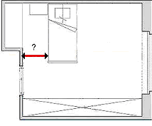
Mål bredden på den frie plads ved siden af en seng. Mål også længden af denne frie plads.

Nødvendig plads i øvrigt på toilet
Nødvendig plads i øvrigt på toilet omfatter friplads ved siden af toilet samt længde på toilet. Dette mål tages i cm.

Friplads ved siden af toilet
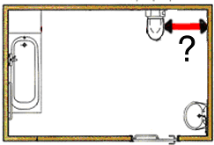
Mål bredde på friplads ved siden af toiletkummen.

Denne friplads skal bruges af en evt. hjælper. Fripladsen er ikke nødvendig, hvis der er tale om et toilet, der er placeret i et hjørne. Men dette skal anføres i kommentaren.

Længde på toilet
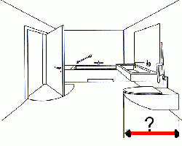
Mål afstanden fra toiletkummens forreste kant til væggen bag toiletkummen.

Denne plads bruges til at komme fra kørestol over på toilet.

Størrelser
Størrelser, herunder længde og bredde på f.eks. en elevator, måles normalt i cm. En undtagelse er parkeringspladser, der måles i m.

Størrelse elevator

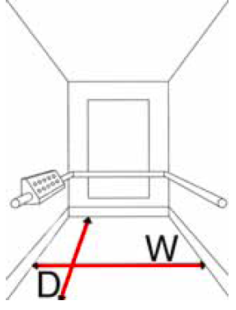
Mål bredden og dybden af elevatorstolen. Bredden (her illustreret med et W) tages helt nede ved gulvet, det samme gøres dybden (her illustreret med et D). Hvis der placeret ting på væggen (ikke betjeningspanel og håndlister), der gør bredde eller dybde mindre, skal målet tages her, så det er det reelle mål, der angives.

Størrelse trappelift

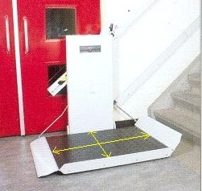
Mål længden og bredden på laddet. Tag målet indvendig på ladet, således at du angiver den reelle plads på ladet.

Brugshøjder
Brugshøjder, herunder højder på stole og borde, samt højde på placering af trykknapper, måles i cm.

Højde på knapper/trykknapper
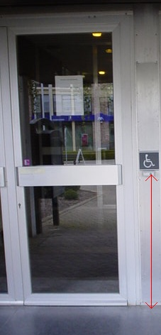
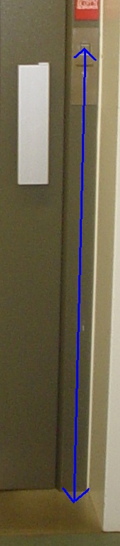
Mål højden på en knap ved at tage målet fra gulvniveau, hvor brugeren befinder sig, til midt på knappen.

Højde på seng
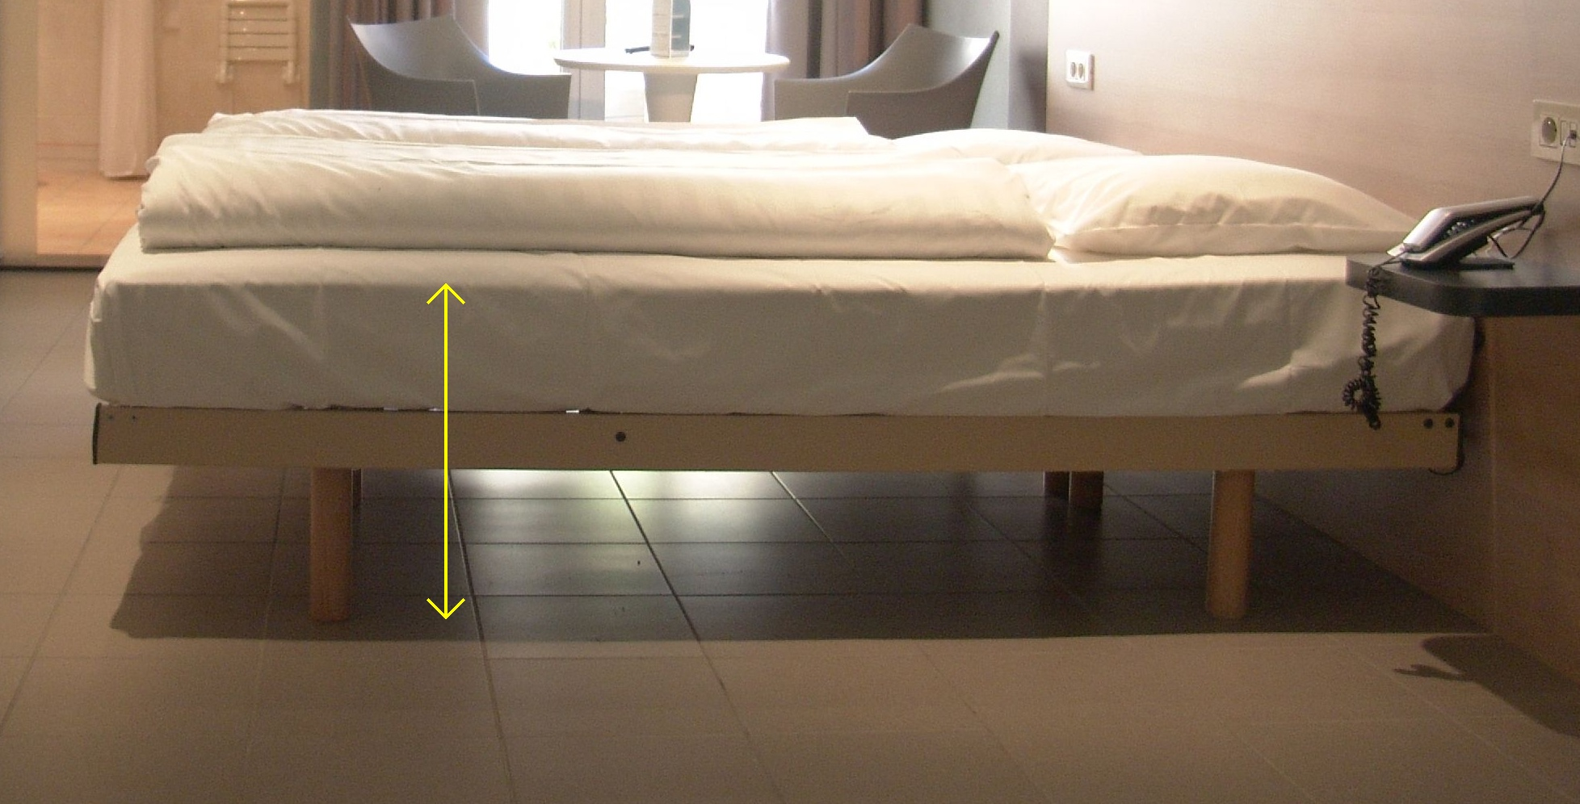
Mål højden på en seng ved at tage målet fra gulvniveau, hvor brugeren befinder sig, til madrassens øverste kant.

Højde på stol/sæde
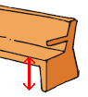
Mål højden på en stol/et sæde ved at tage målet fra gulvniveau, hvor brugeren befinder sig, til stolens/sædets øverste kant.

Højde toilet

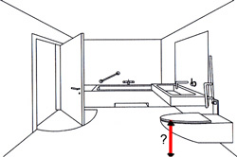
Mål højden på et toilet ved at tage målet fra gulvniveau, hvor brugeren befinder sig, til toiletsædets øverste kant.

Frihøjde under bord

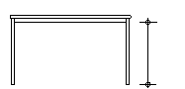
Frihøjde er det fri område under bordet. Målet skal tages fra gulvniveau, hvor brugeren befinder sig, til underkanten af bordpladen. Hvis der er ting under bordpladen, der formindsker den fri højde, skal målet tages dertil.

3.1.2 Kopier data mellem registreringer
Hvis du har lavet flere registreringer, hvor nogle af oplysningerne er det samme, kan du kopiere dine indtastede data fra den ene til den anden registrering. Du har måske lavet to forskellige registreringer af faciliteter i den samme bygning, fordi de hører under forskellige kategorier. Men fordi det er samme bygning, er parkering og indgang det samme, så nu vil du gerne kopiere disse data.
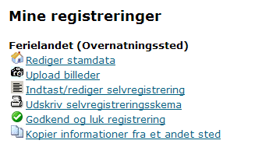

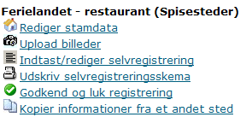

Her er der lavet to registreringer til Ferielandet – en overnatning og en restaurant. De ligger begge i samme bygning og du kan kopiere de data fra overnatningsregistreringen, der går igen til restaurantregistreringen.

Det gør du ved at vælge linket ”Kopier information fra et andet sted” under den registrering du gerne vil kopiere data til (her ”Ferielandet – restaurant”).

Så får du mulighed for at vælge, hvor du vil kopiere fra. Du vil få en liste frem med alle de registreringer, som du har lavet, og skal vælge den registrering, du vil kopiere fra.

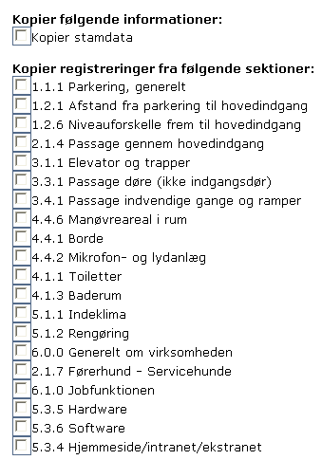
Når du har valgt en registrering, får du mulighed for at kopiere de svar du allerede har tastet ind i en sektion, ved at sætte hak ud for den/de sektion(er) du vil kopiere fra og vælge knappen ”Kopier”. Du får også mulighed for at kopiere stamdata.

Kopieringsfunktionen kan godt kopiere tomme felter, så du skal altså tænke over, hvor du kopierer fra og til. Information vil blive overskrevet med ingenting, hvis du kopierer fra et tomt felt til at udfyldt.

4 Afslut en registrering
Når du har besvaret alle spørgsmål og indskrevet alle kommentarer og gemt det hele, skal du afslutte din registrering. Du skal være helt sikker på, at du ikke har flere rettelser, for når du har lukket din registrering, vil du ikke længere selv kunne åbne registreringsskemaet.

Vælg linket ”Godkend og luk registrering”. Nu vil din registrering blive tjekket. Du har nemlig ikke mulighed for at lukke en registrering, hvis du ikke har besvaret alle spørgsmål.

Her er et eksempel, hvor der er besvaret i alt 82 spørgsmål - 81 med værdi og 1 som ikke relevant. Men man kan også se, at der mangler besvarelse af 4 spørgsmål, samt hvilke 4 spørgsmål det drejer sig om.
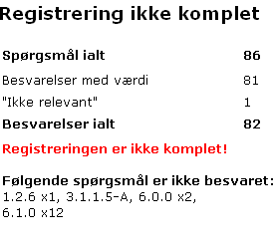

Når du åbner registreringsskemaet for at besvare de manglende spørgsmål, kan du med fordel benytte linkene i toppen til hurtigt at finde et spørgsmål. Disse link peger på de sektioner, der er i skemaet, og de første 3 cifre i spørgsmålsnummeret refererer til sektionen. Spørgsmål 3.1.1.5-A finder du derfor ved at vælge sektion ”3.1.1 Elevator”.

For at kunne lukke denne registrering, skal de sidste 4 spørgsmål besvares, registreringen skal gemmes, og du skal igen vælge linket ”Godkend og luk registrering”. Nu skulle registreringen så blive lukket.

Når registreringen lukkes forsvinder en række link. Du vil ikke længere have muligheden for at indtaste og redigere information, at udskrive selvregistreringsskemaet eller at godkende og lukke registreringen. I stedet får man informationen ”Registreringen er lukket”.

Hvis du alligevel har brug for at kunne redigere i din registrering, skal du kontakte administrator af løsningen pr. e-mail (uk@godadgang.dk). Vi vil kunne åbne registreringen for dig igen.

4.1 Når du har afsluttet en registrering
Når du har afsluttet din registrering, skal registreringen godkendes af administrator, før den bliver offentliggjort på www.godadgang.dk.

På www.godadgang.dk vil din registrering blive præsenteret i form af et faktaark med alle de informationer du tastede ind i registreringen. Øverst på faktaarket, vil der endvidere stå stamoplysninger om virksomheden, som du tastede ind, da du oprettede registreringen. Stamoplysninger kan du fortsat redigere i, også efter at du har lukket registreringen – se afsnit 5 ”Rediger din registrering”.

Før en registrering bliver offentliggjort på www.godadgang.dk, vil FTA sende en mail til den person, der står som kontaktperson for at sikre, at virksomheden er indforstået med at være blevet registreret, samt med at blive offentliggjort.

5 Rediger en registrering
Du kan altid rette i de stamdata, der kommer frem på det faktaark, brugeren kan se på www.godadgang.dk.

Du åbner linket ”Rediger stamdata” og åbner hermed det billede, du startede med, da du oprettede registreringen. Du kan rette oplysninger i alle de øverste felter under overskriften ”Navn og adresse på stedet”. F.eks. kan du lave en anden beskrivelse af virksomheden.

Du kan også ændre på underkategorierne, men du kan ikke ændre på hovedkategorien.

5.2 Gør registreringen mere præsentabel
Du har mulighed for at gøre registreringen mere præsentabel og sætte billeder på. Du kan både sætte billeder på det faktaark om virksomheden, som brugen ser, og indsætte et lille billede, der vil fremkomme ved søgninger (på resultatlisten).

Vælg linket ”Upload billeder”. Nu får du mulighed for at indsætte et lille billede, der vil fremkomme på resultatlisten. Dette må ikke være bredere end 100 pixels.

Du får også mulighed for at indsætte et billede, der vil fremkomme på faktaarket. Dette billede må ikke være bredere end 180 pixels.
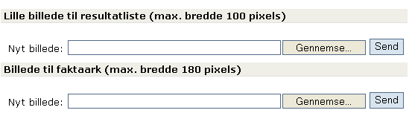

6 Bruger på godadgang.dk
For at lave en selvregistrering skal du være oprettet som bruger og selvregistrant på www.godadgang.dk. Dette er noget, du kun skal gøre en gang, og selvom det lyder omstændeligt, er det ikke noget, der tager lang tid.

Når du er oprettet som bruger, kan du efterfølgende rette dit log on – brugernavn og adgangskode.

6.1 Opret dig som bruger
Du opretter dig som bruger ved at bruge dette link til funktionen "Opret bruger": http://www.godadgang.dk/dk/login/opret.asp?afa=1.

Du skal her indtaste dit navn og din e-mail adresse. Når du har trykket på Send-knappen, får du besked om, at du er oprettet. Umiddelbart herefter vil du modtage en e-mail med dine log ind oplysninger; brugernavn og adgangskode.

Dit brugernavn vil altid være din e-mail adresse, mens adgangskoden er genereret af en computer. Du vil dog efterfølgende kunne ændre begge dele. Se ”At ændre brugernavn og adgangskode”.

6.2 Opret dig som selvregistrant
Når du er oprettet som bruger, skal du logge dig på www.godadgang.dk. Brug ”Log ind” nederst i venstremenuen eller øverst i højremenuen.

Når du er logget på, åbner siden "Min GodAdgang". I venstremenuen under menupunktet ”Min GodAdgang” skal du oprette dig som selvregistrant. Det er det øverste menupunkt under ”Min GodAdgang”.

For at oprettet dig som selvregistrant, skal du skrive ”privat” i feltet ”Firma”. Når du har gjort det og trykket på ”Send”, får du en ”Tak for din oprettelse”. Samtidig ændrer det øverste menupunkt under ”Min GodAdgang” sig. Hvor det før var ”opret selvregistrant”, er det nu ”Mine registreringer”.

6.3 At ændre brugernavn og adgangskode
Hvis du har glemt din adgangskode, kan du ved log ind vælge linket ”Glemt adgangskode”. Derefter skal du indtaste din e-mail adresse og trykke på send. Så får din en e-mail med brugernavn og adgangskode.

Men du kan også vælge at ændre adgangskoden til en, du aldrig vil glemme. Det gør du i venstremenuen under menupunktet ”Min GodAdgang”. Vælg det nederste menupunkt ”Skift adgangskode”. Du skal skrive din nye kode to gange og trykke på ”Send”. Så skifter du koden og vender tilbage til forsiden på menuen "Min GodAdgang".

Du kan på samme måde ændre dit brugernavn, e-mail adresse eller lignende. Det kan f.eks. være en god ide, hvis du har fået ny e-mailadresse, gerne vil have et andet/kortere brugernavn eller lignende. Det gør du i venstremenuen under menupunktet ”Min GodAdgang”. Vælg det næstnederste menupunkt ”Rediger konto”.

Her kan du rette alle dine data efter behov. Vær opmærksom på, at de tre felter ”Brugernavn”, ”Navn” og ”Email” skal være udfyldt.

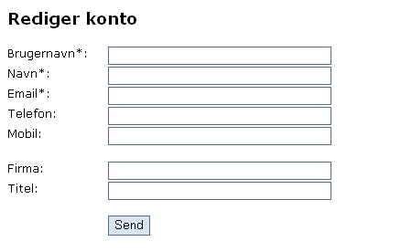

Hvis du f.eks. ændrer dit brugernavn her, vil dette være rettet, når du har trykket på send.

